

MANUEL D’UTILISATION DE LA PLATEFORME FISHAYE
SOMMAIRE
CHAPITRE 1 : BON A SAVOIR 3
1) introduction 3
2) Pre-requis 3
3) A propos de la plateforme 4
3.a) Historique et mission 4
3.b) Équipe d'experts 4
3.c) Engagement envers les utilisateurs 5
4) Page d’accueil 5
CHAPITRE 2 : INSCRIPTION ET CONNEXION 6
1) Inscription 6
2) Connexion 8
Comment réinitialiser son mot de passe 10
CHAPITRE 3 : DASHBOARD DU PHOTOGRAPHE 12
1) Description du dashboard 12
CHAPITRE 4 : COMMENT PUBLIER UNE PHOTO ? 15
CHAPITRE 5 : COMMENT DEVENIR UN CLIENT RECONNU PAR LA PLATEFORME ? 17
1) Comment créer un compte Client ? 17
SUPPORT 20

CHAPITRE 1 : BON A SAVOIR

introduction
La photographie est un art qui capture l’instant, fige l’émotion et raconte une histoire. Dans un monde où les images ont un pouvoir immense, les photographes jouent un rôle essentiel en capturant la beauté, l’authenticité et la diversité qui nous entourent.
C’est dans cette optique que notre plateforme dédié aux photographes a été créée, Nous sommes convaincus que chaque photographe a une voix unique à faire entendre à travers ses clichés, une vision personnelle à partager avec le monde.
Notre plateforme vise à offrir un espace de partage, et de collaboration pour les passionnés de la photographie. Que vous soyez un amateur passionné, un professionnel chevronné ou un artiste émergent, notre plateforme est conçue pour vous permettre de mettre en valeur votre talent, d’échanger avec d’autres passionnés et découvrir de nouvelles perspectives.

Pre-requis
Pour utiliser cette plateforme, il faut avoir :
- Accès à Internet :
  - L'utilisateur doit disposer d'une connexion Internet stable et fonctionnelle pour accéder au site web.
- Navigateur web :
  - L'utilisateur doit avoir installé et configuré un navigateur web compatible (Google Chrome, Mozilla Firefox, Microsoft Edge, etc.).
  - Le navigateur doit être à jour pour bénéficier des dernières fonctionnalités et corrections de sécurité.
- Périphérique de connexion :
  - L'utilisateur doit disposer d'un appareil (ordinateur, tablette, smartphone, etc.) permettant d'accéder au site web.
  - Cet appareil doit être compatible avec les technologies web modernes (HTML5, CSS3, JavaScript, etc.).
- Autorisations et paramètres :
  - L'utilisateur doit autoriser l'accès à certaines fonctionnalités de son appareil (géolocalisation).
  - L'utilisateur doit également s'assurer que les paramètres de son navigateur et de son appareil permettent un accès optimal au site web (ex : accepter les cookies, activer JavaScript, etc.).

A propos de la plateforme
FishAye est une plateforme en ligne innovante conçue spécifiquement pour les photographes professionnels et passionnés. Notre mission est de devenir la destination ultime pour partager, découvrir et valoriser le travail photographique de qualité.

Historique et mission
Ce projet pensé par une équipe de passionnés de photographie, FishAye a pour objectif de créer une communauté dynamique et engagée autour de l'art de la photographie. Nous croyons fermement que chaque image a le pouvoir de captiver, d'inspirer et de raconter une histoire unique. C'est pourquoi nous nous efforçons constamment d'offrir aux photographes les meilleurs outils et services pour mettre en valeur leur travail.

Équipe d'experts
FishAye est fière de compter dans ses rangs une équipe d'experts en photographie, de développeurs Web talentueux.
Ensemble, nous mettons notre expertise au service des photographes pour leur permettre de se concentrer sur leur créativité et leur passion.
Nous collaborons également étroitement avec une sélection de photographes reconnus pour s'assurer que notre plateforme réponde parfaitement aux besoins et aux attentes de la communauté photographique.

Engagement envers les utilisateurs
Chez FishAye nous plaçons les photographes au cœur de tout ce que nous faisons. Nous sommes à l'écoute de leurs commentaires et de leurs suggestions, et nous nous engageons à améliorer constamment notre plateforme pour offrir une expérience utilisateur exceptionnelle.
Notre objectif est de devenir la référence incontournable pour les photographes souhaitant partager, vendre et promouvoir leur travail en ligne. Nous sommes passionnés par notre mission et nous avons hâte de vous accueillir dans la communauté FishAye.

Page d’accueil
La page d’accueil de notre plateforme présente les différent photo des photographe. Ces photo sont des propriétés privée et sont donc accessible sans signature uniquement après l’achat de la photo.
Pour accéder a la page d’accueil de notre site, Vous vois rendez sur votre navigateur et vous saisissez directement le lien du site sur la page d’accueil
La page d’accueil se présente comme suit :
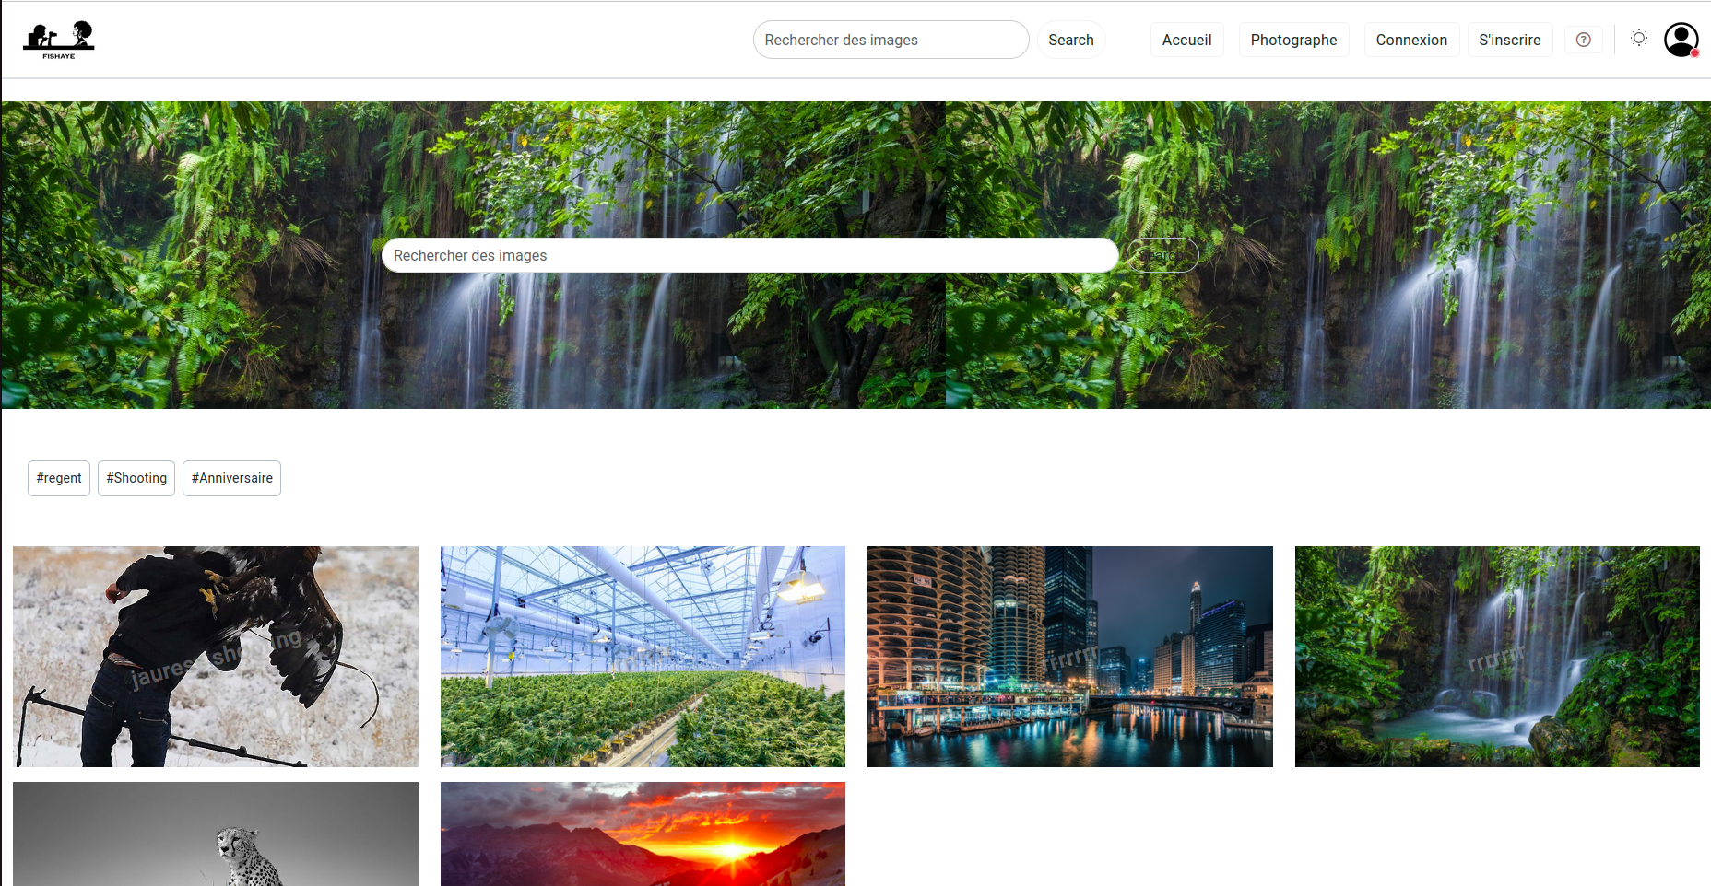

CHAPITRE 2 : INSCRIPTION ET CONNEXION

Inscription
Pour créer un compte et vous connecter, devez vous rendre qu prealable sur le site et executer pas a pas les etapes suivantes :
- Ouvrir le formulaire d'inscription : Lorsque l'utilisateur se connecte sur la plateforme, il clique sur le bouton S'inscrire situe au coin superieur droit de la page. Ce bouton le redirige sur le formulaire d'inscription
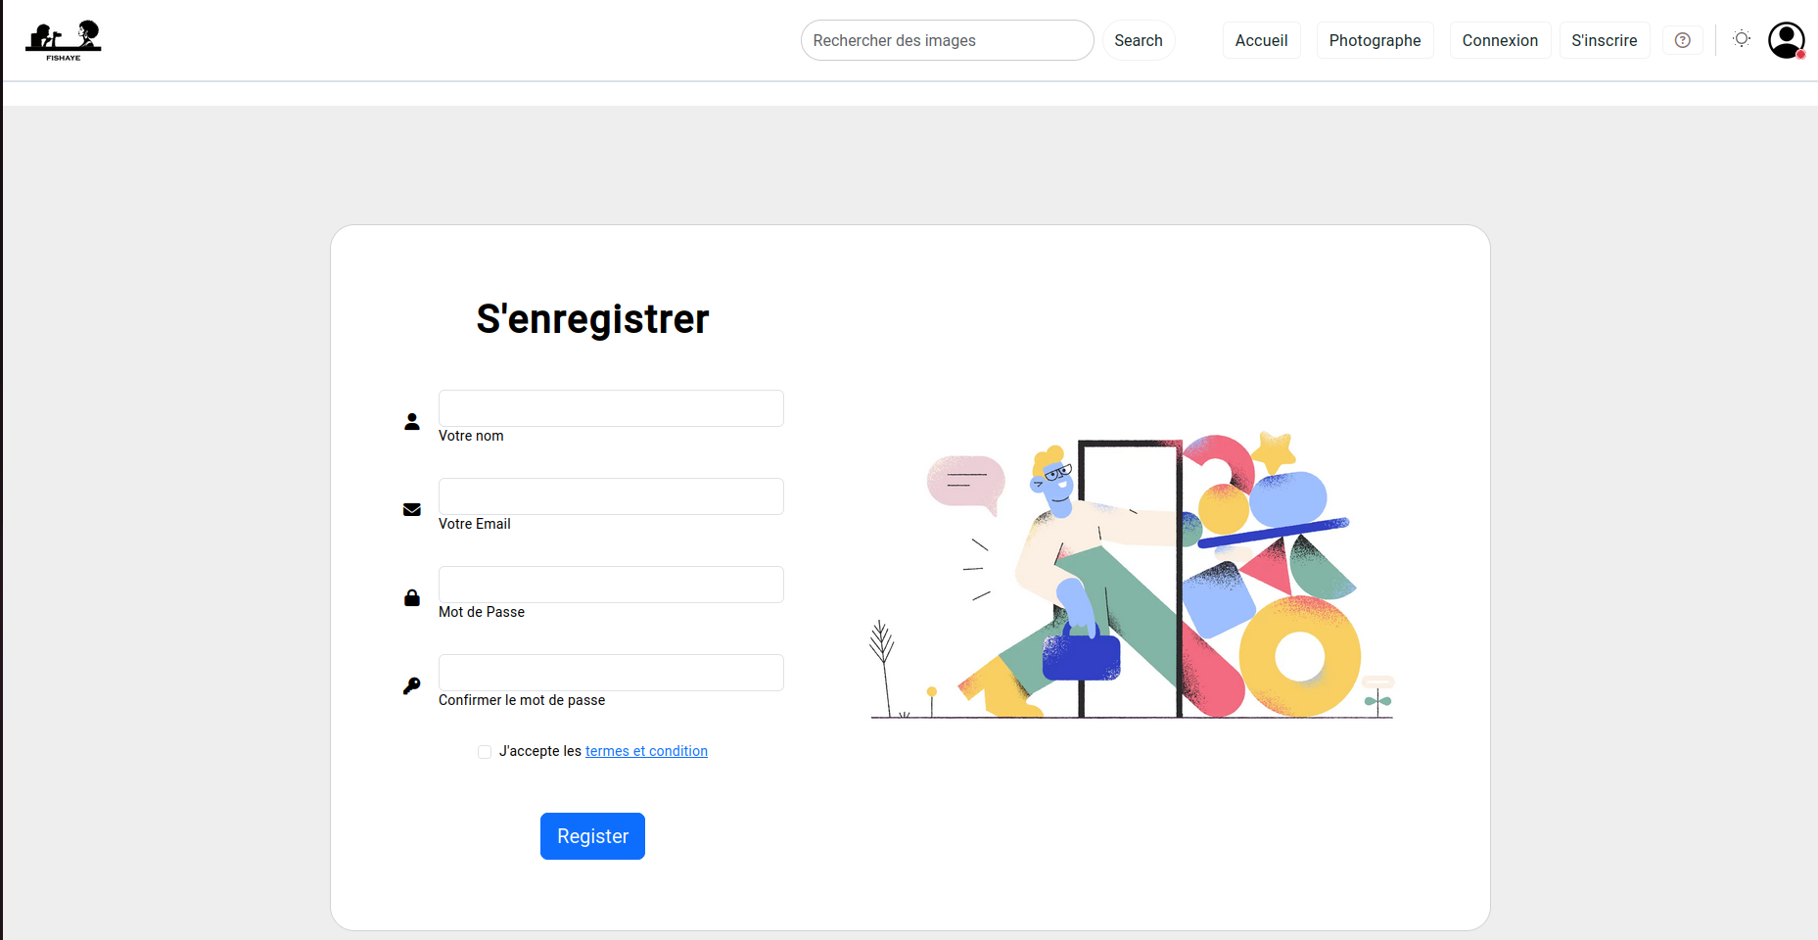
- Il remplit le formulaire ci dessus avec des informations valide. Si l’adresse email existe déjà( Un autre utilisateur ulilise l’adresse email), Il va recevoir une message d‘erreur

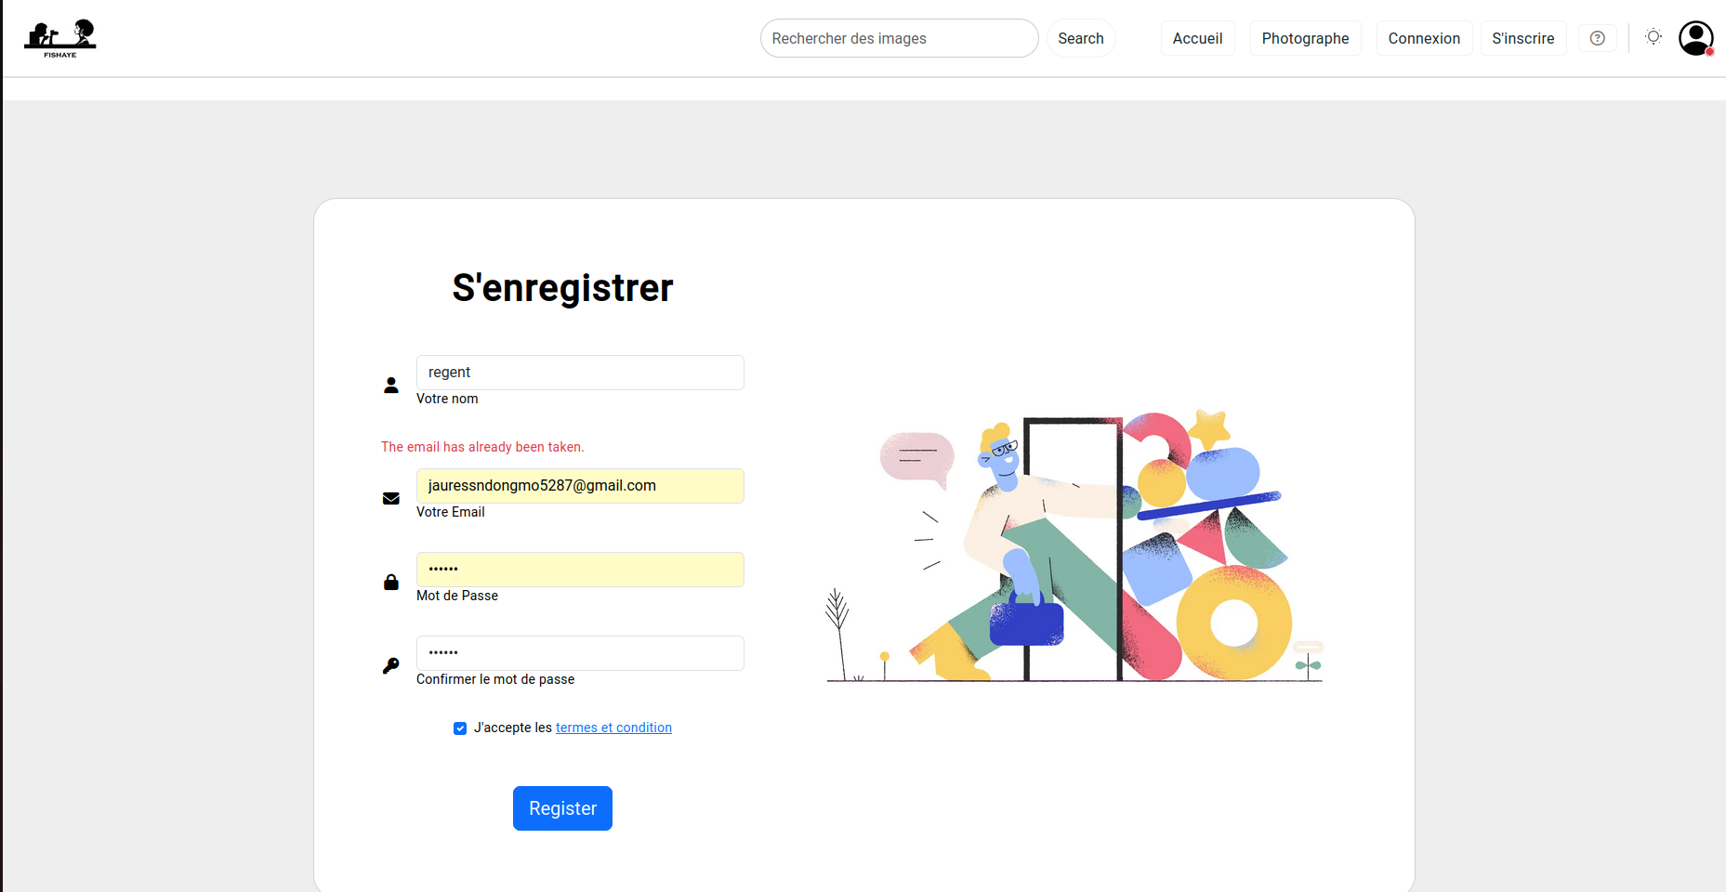

- Lorsque l’email est valide ainsi que le mot de passe, un code a 6 chiffres est envoye dans sa boite mail qu’il doit recuperer et saisir sur la page qui s’affiche. Si le code est expire, il peut demander un autre code directement sans recommence la procédure. La zone de saisie du code se présente comme suit :

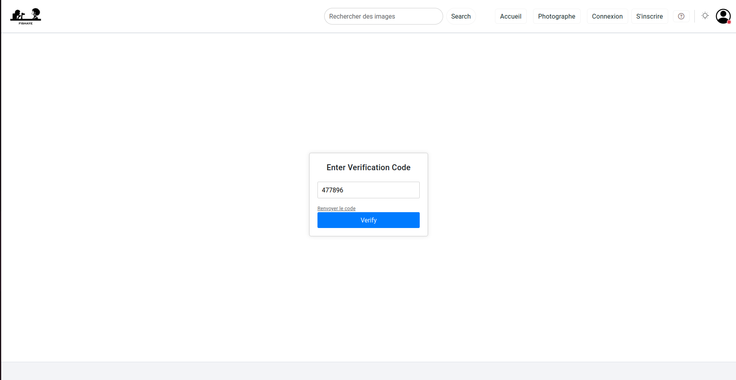

- Après avoir vérifié l’email, l’utilisateur est redirigé sur la page de connexion

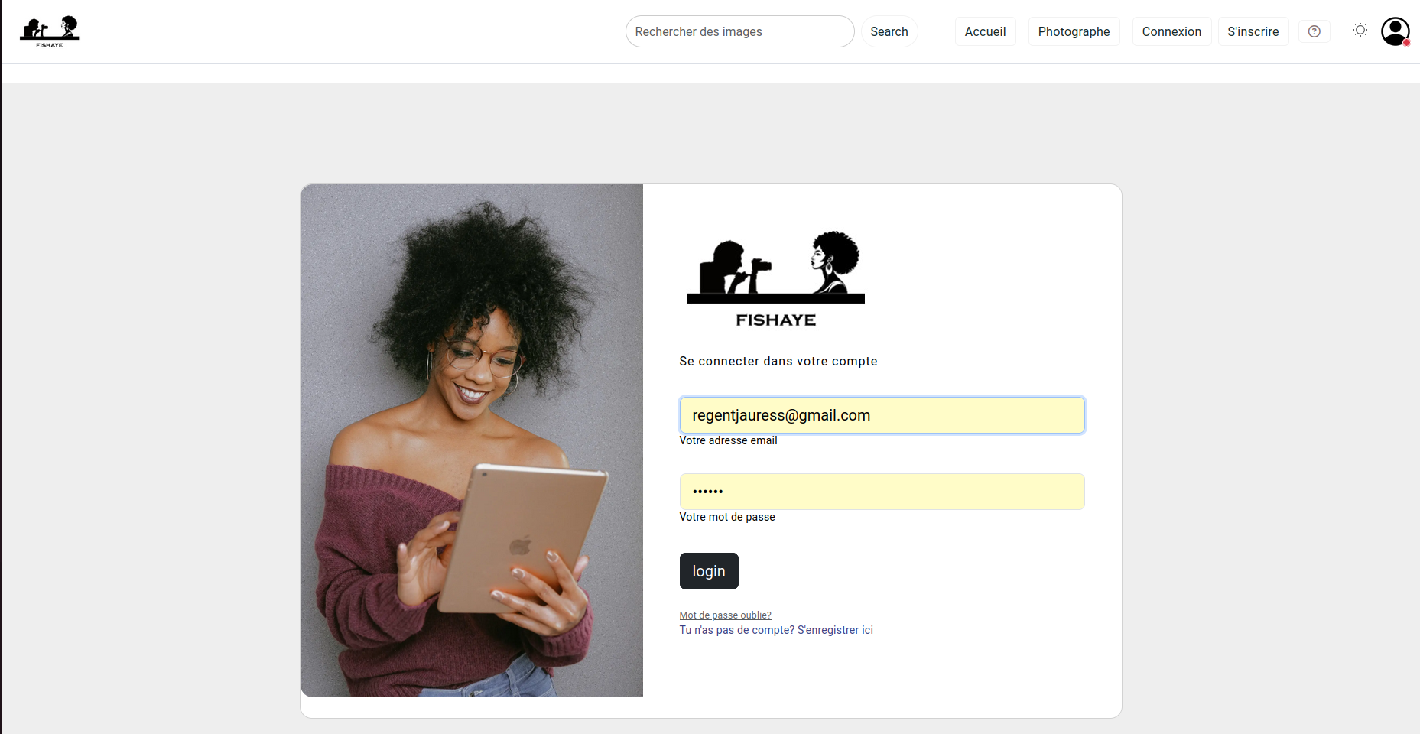

Connexion
Lorsque l’utilisateur après la création de son compte veut se connecter, il remplit le formulaire de connexion puis clique sur le bouton « Login ». Si les information sont valide alors il est redirigé sur sa page d’accueil
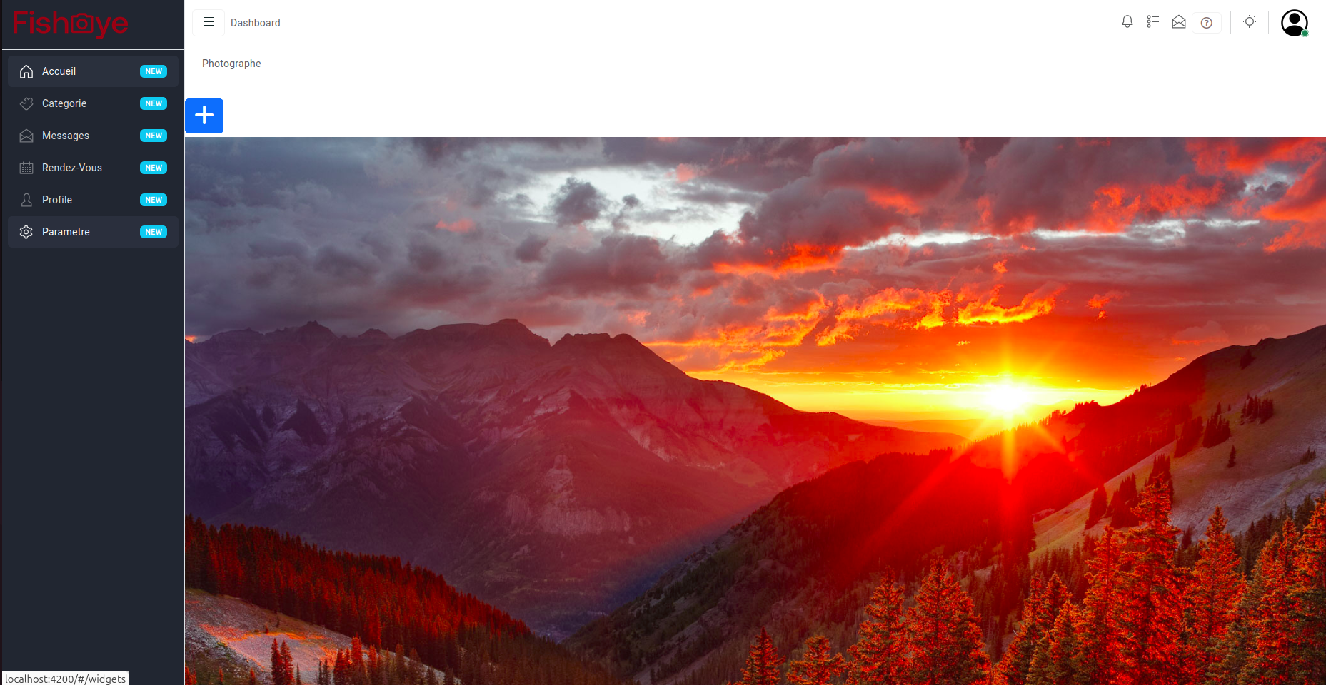
Si les informations ne sont pas valide i.e « email » ou « mot de passe » incorrect, le message d’erreur apparaîtra sur le formulaire
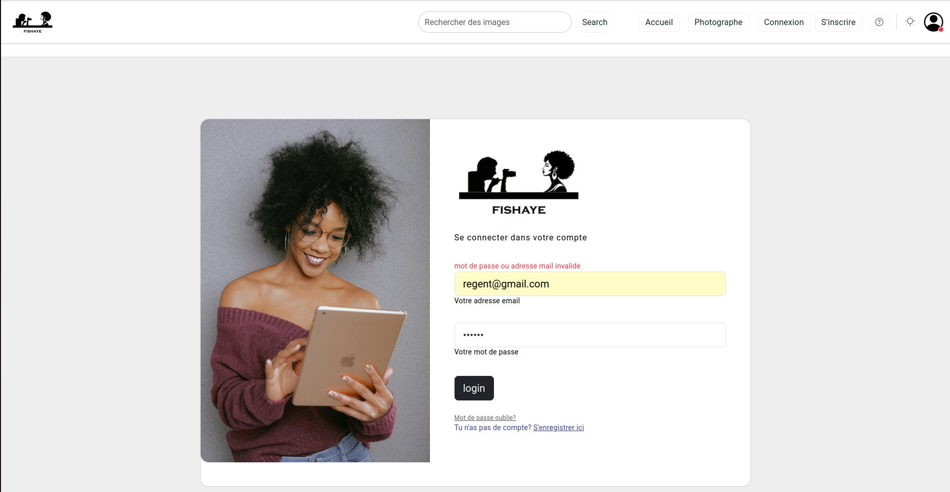
A ce moment, S’il a oublié par exemple son mot de passe, il clique juste sur le lien « Mot de passe oublié » pour demander a reinitialiser son mot de passionné

Comment réinitialiser son mot de passe
Lorsque l’utilisateur oublie son mot de passe, il clique juste sur le lien « Mot de passe oublie » en dessous du bouton « Login ».
La fenêtre suivante apparaît lui demandant d ‘entrer son adresse email
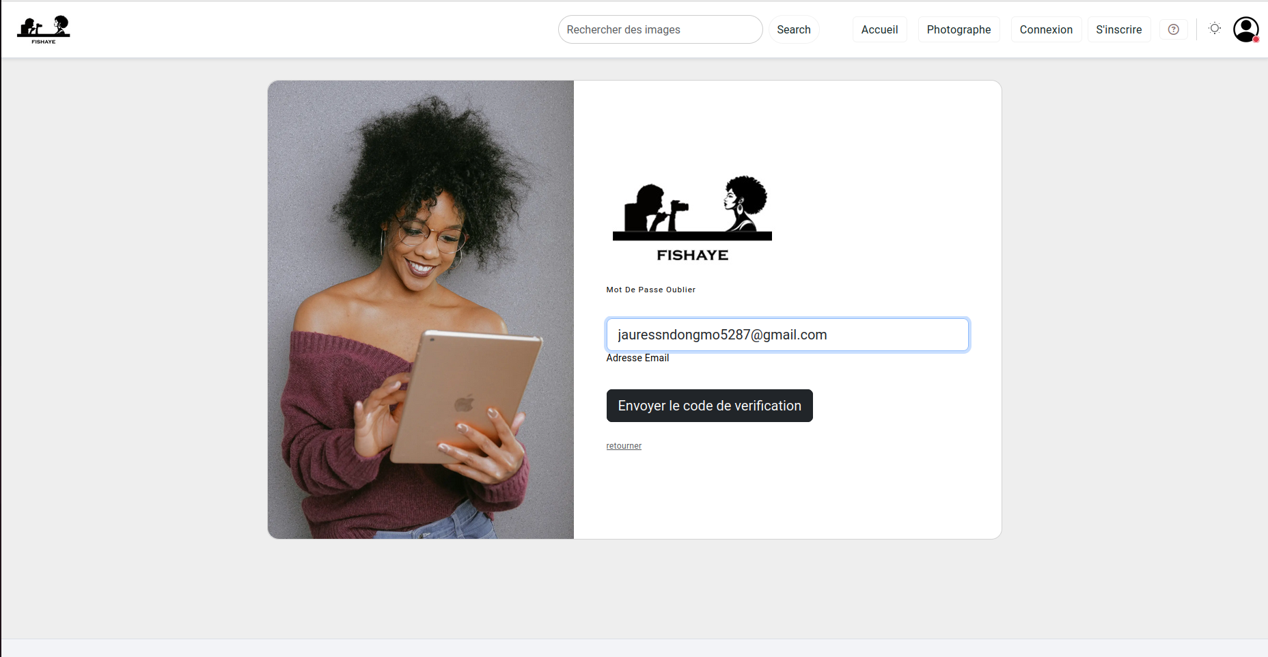
Lorsque l’utilisateur entre son adresse email valide, il valide et le code de verification de l’email est envoye dans sa boite mail. Il renseigne ce code dans la fenetre suivante qui s’affiche apres avoir envoye le code
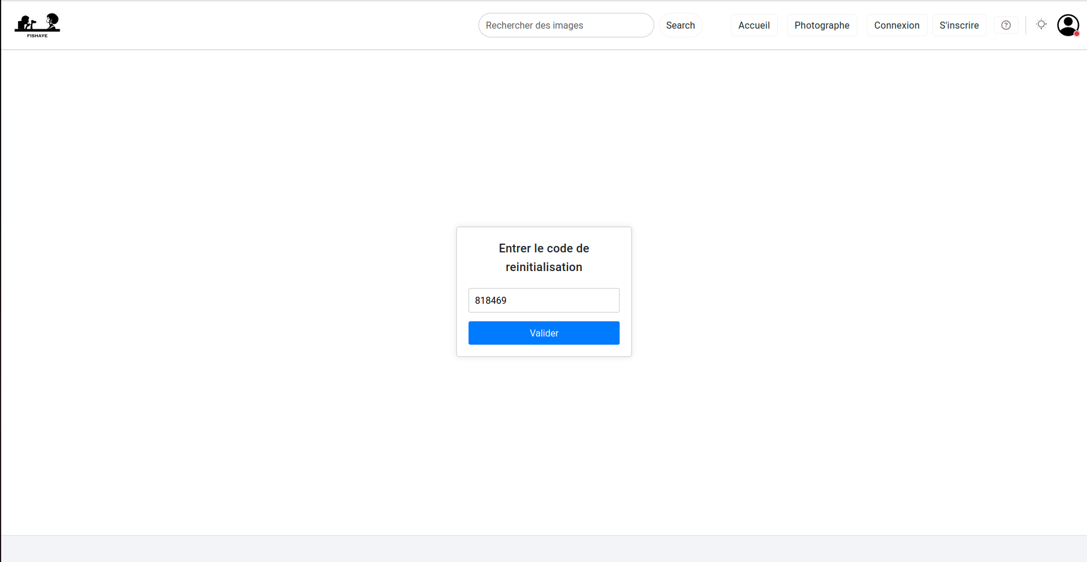
Apres avoir valide, une nouvelle fenetre apparaît avec une formulaire a remolire ou il doit saisir son adresse email et confirmer son mot de passe
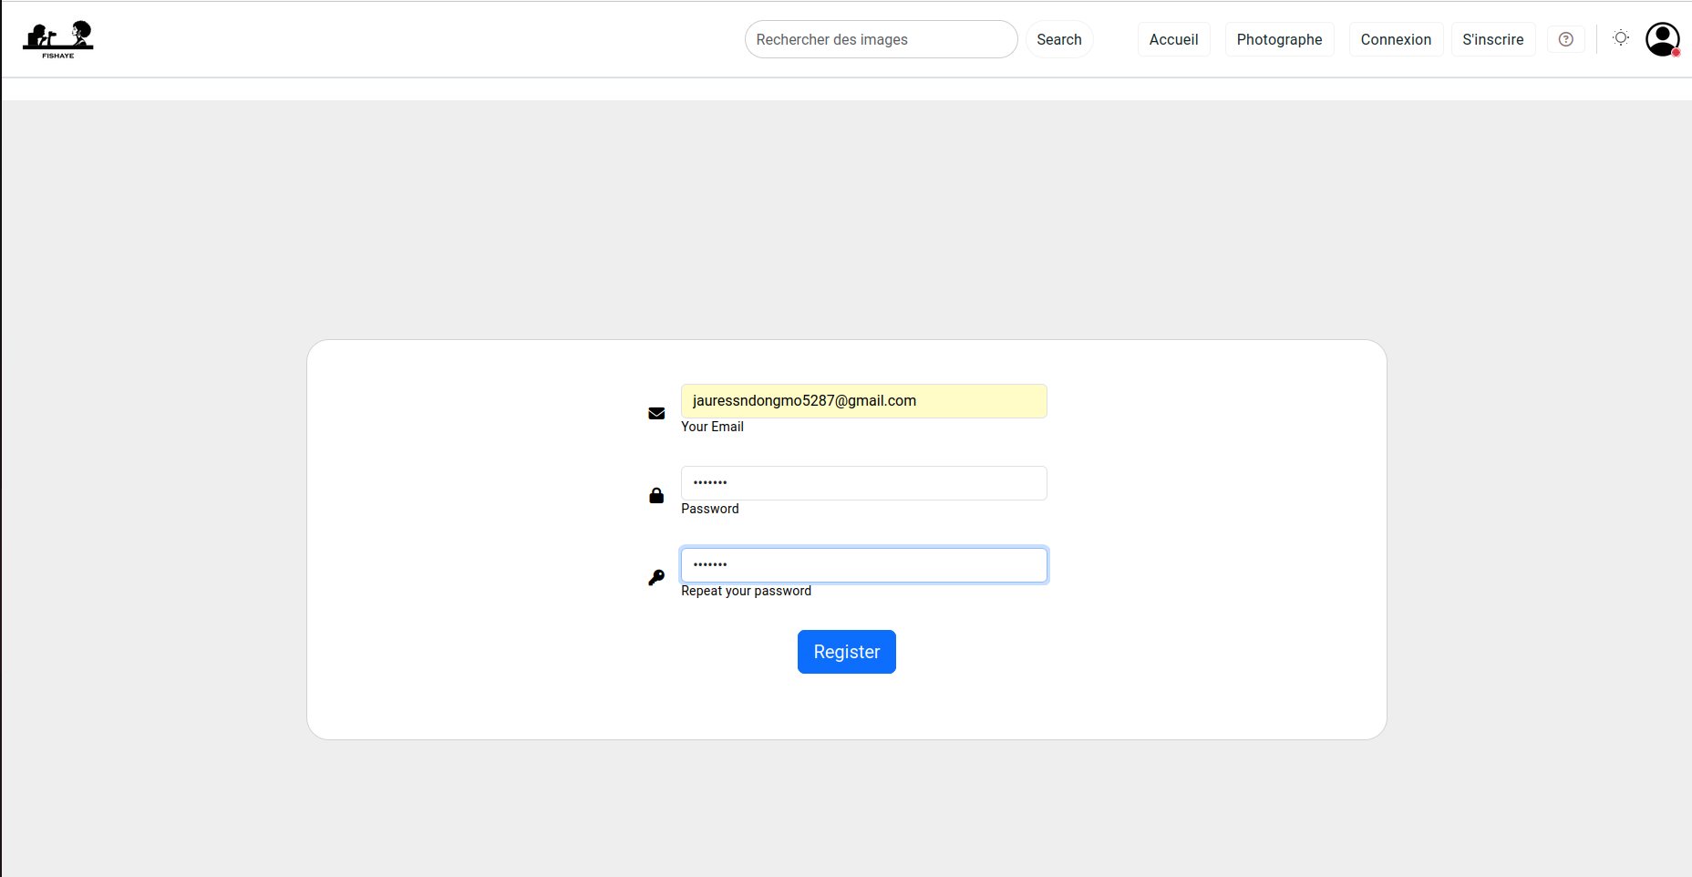
Après avoir fais cela, il est redirigé sur la page de connexion où il va pouvoir se connecter avec ses nouveau identifiant et acceder a sa page photographe.

CHAPITRE 3 : DASHBOARD DU PHOTOGRAPHE

Description du dashboard
Le dashboard du photographe est accessible par le photographe uniquement après que celui ci soit connecte.
A travers ce dashboard, le photographes peut avoir accès a toute les pages qui lui sont destine. Lorsque le photographe publie une photo, celle ci s‘affiche directement sur cette page
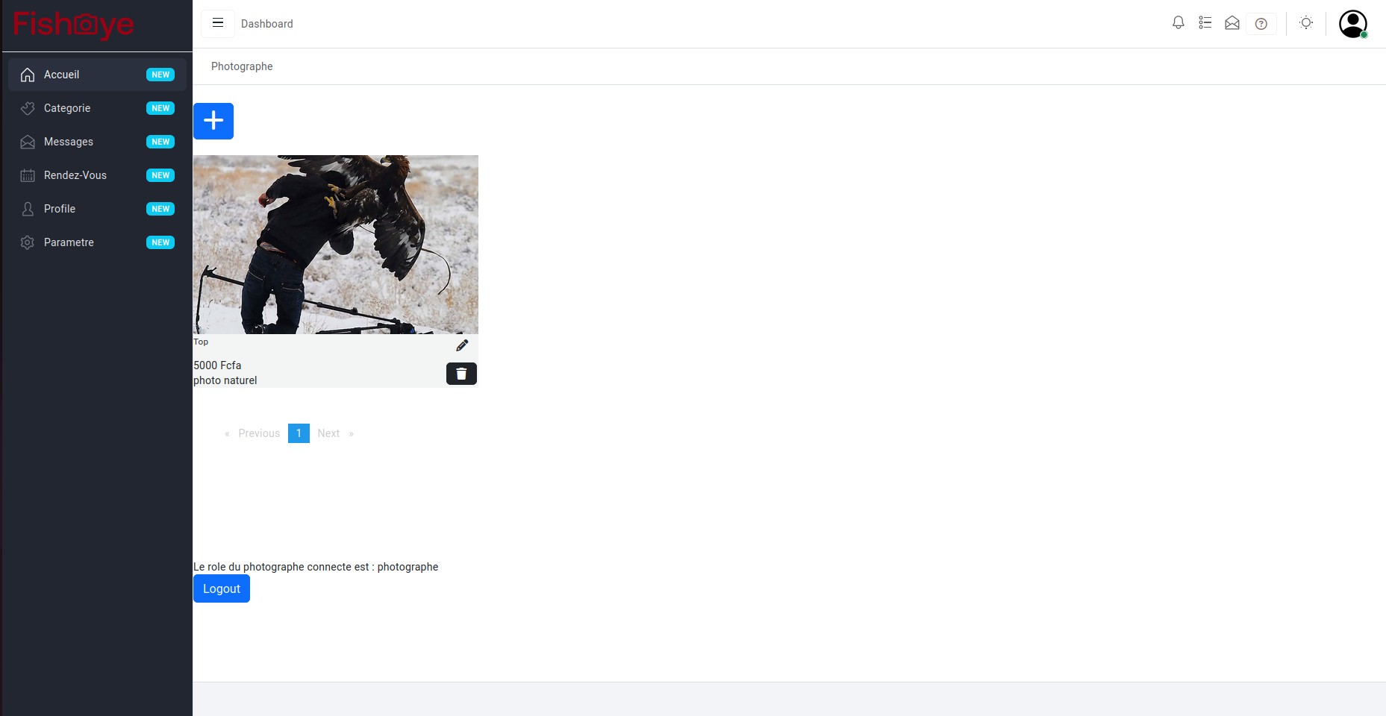
Partant de ce dashboard, il peut accéder directement aux onglets( Catégorie, Message, Rendez-vouz, Profile ).
- Catégorie : Cet onglet permet a l’utilisateur de créer des catégories d’image( Anniversaire, Culture, Art, Mariage, …) pour pouvoir structurer ses photos et faciliter la recherche aux clients ;
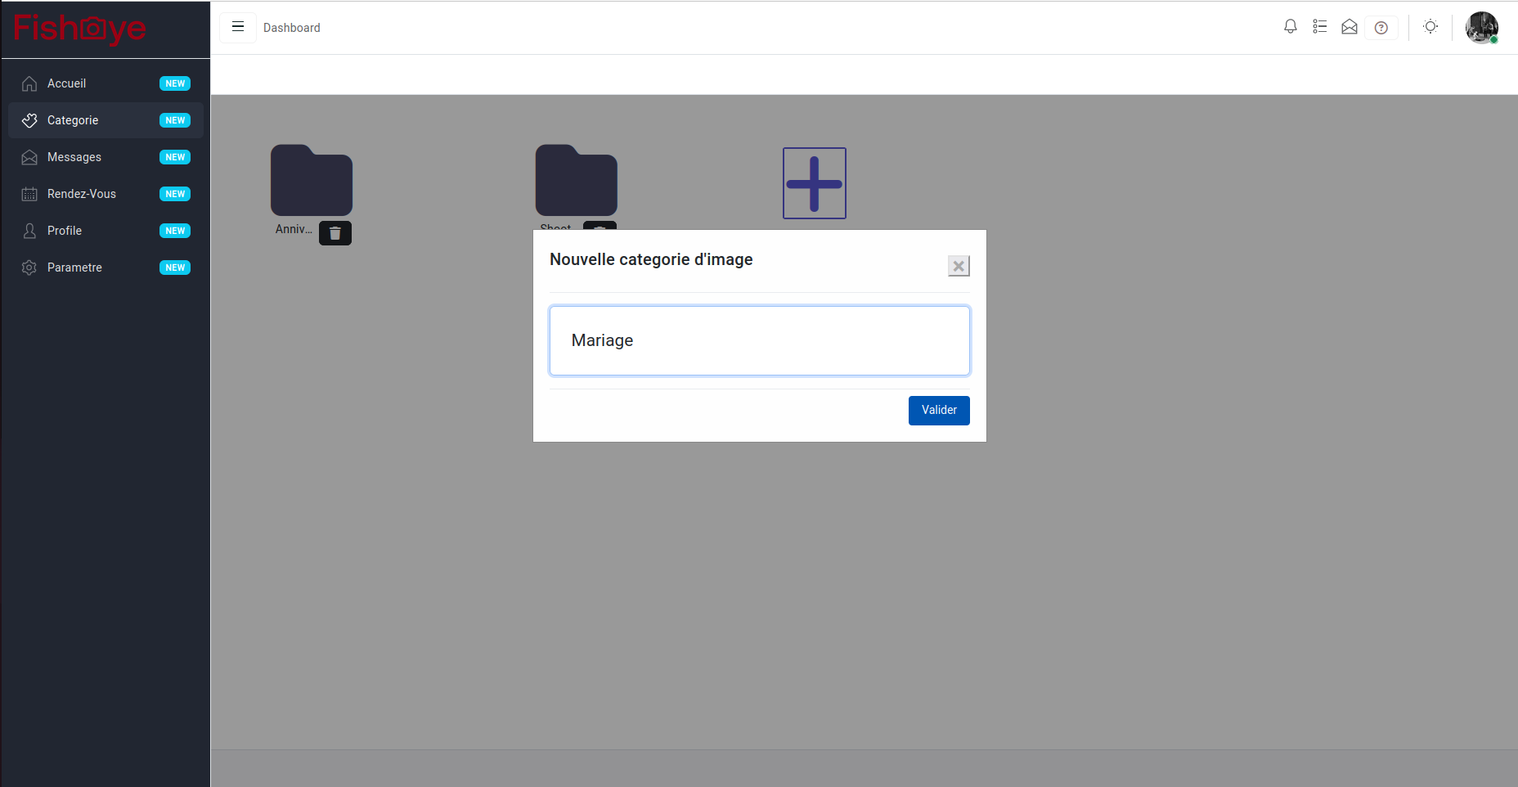
- Message : Cet onglet permet a l’utilisateur de voir ses différents messages envoyé par les clients( lorsque une client envoie un message i.e contacte un photographe via le site ) ;
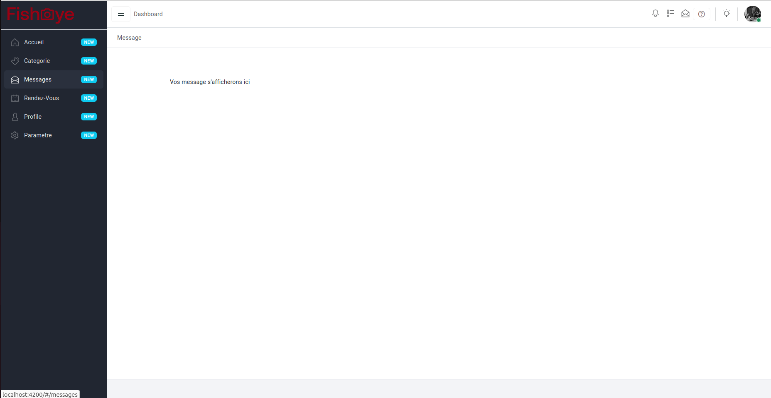
- Rendez-vous : Cet onglet permet au photographe de gerer ses contrats et ses rendez-vous ;
- Profile : Cet onglet permet a l’utilisateur de gerer son profile (Modifier son profile)
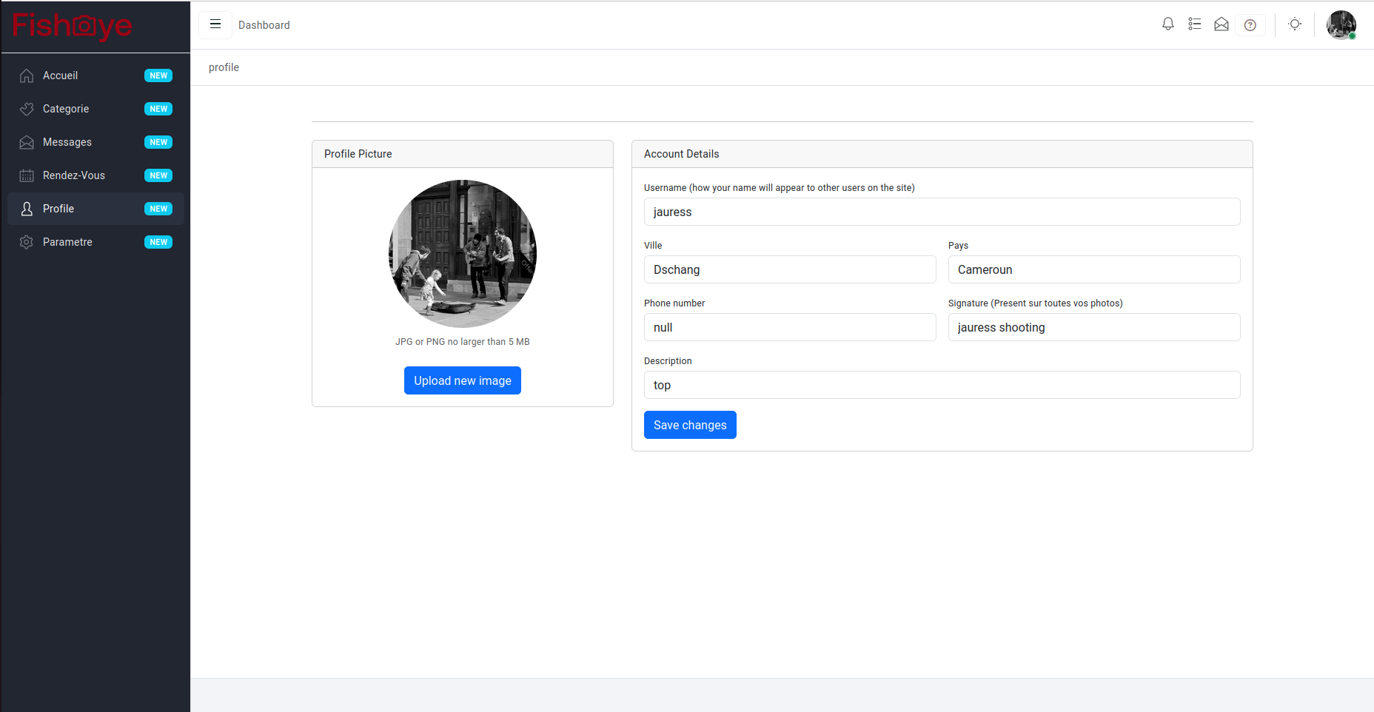

CHAPITRE 4 : COMMENT PUBLIER UNE PHOTO ?
Voici la partie la plus importante a savoir( Comment publier une photo ). Dans notre plateforme, la publication des photo est relativement simple. Elle se fais juste en deux etape :
- Création d’une catégorie si c’est la première fois : Ouvrir l’onglet catégorie et créer une catégorie de photo ;
- Cliquer sur l’onglet « Accueil » pour revenir sur la page d’accueil. Clique sur le bouton nouveau représente (+) par pour pouvoir remplir le formulaire de publication d'une nouvelle photo
- Sélectionner la photo a publier puis remplir normalement le formulaire de publication
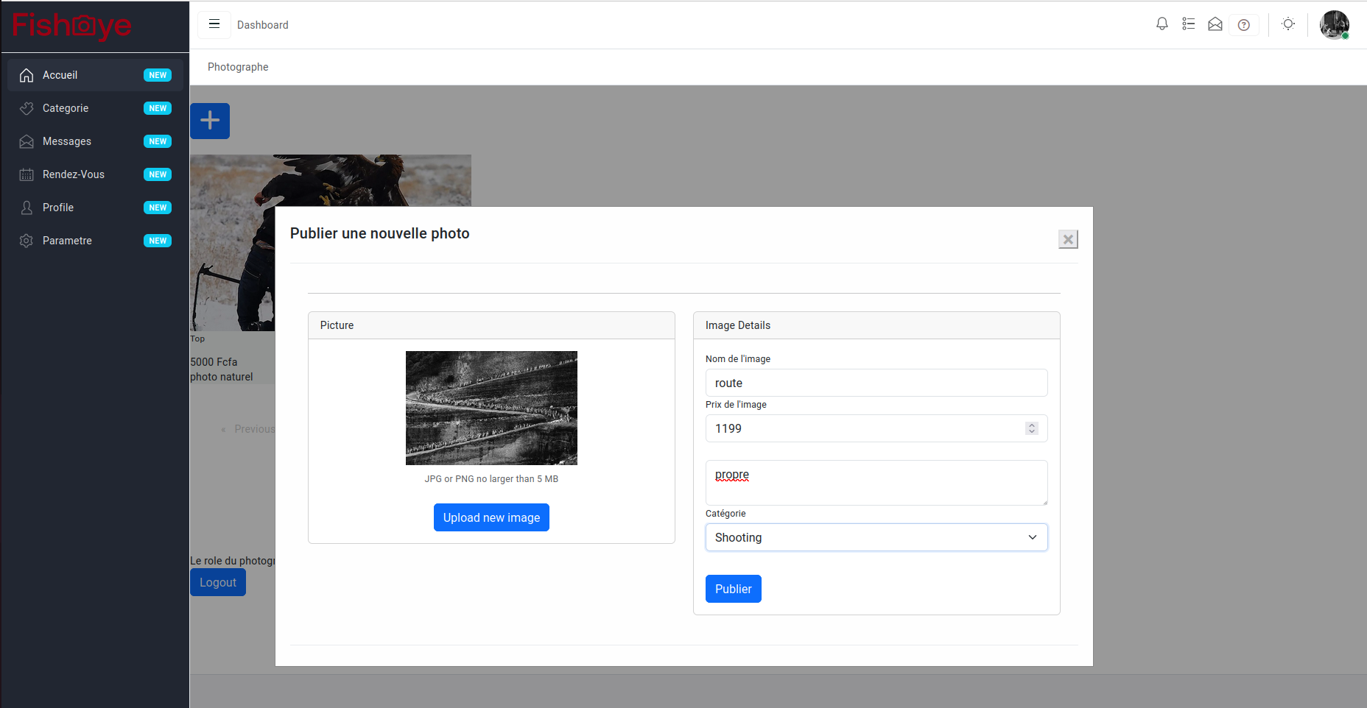
- Après avoir remplit tout les champ du formulaire et après avoir sélectionner la photo, vous cliquez juste sur le bouton publier pour mettre en ligne votre photo

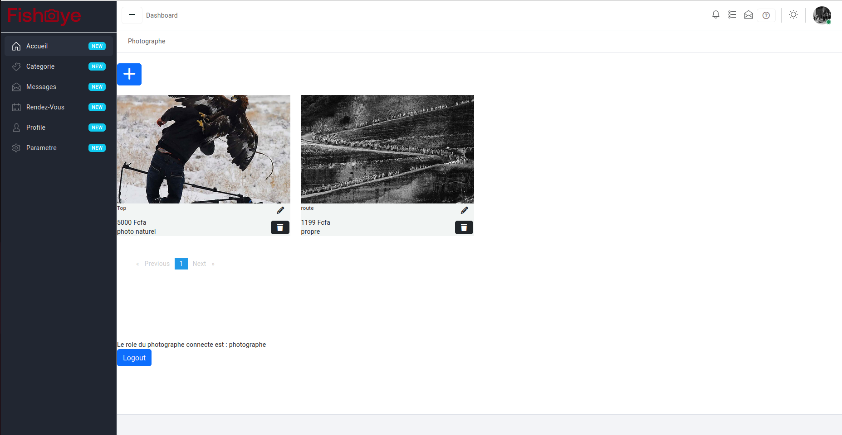

CHAPITRE 5 : COMMENT DEVENIR UN CLIENT RECONNU PAR LA PLATEFORME ?
Lorsque un visiteur se connecte sur la plateforme fishAye pour la première fois, Il n’es pas directement identifier i.e il n’as pas de compte. A ce moment, il ne peut pas apporter son avis sur une photo(Like plus précisément). Pour ce faire, il est dans l’obligation de créer un compte client.

Comment créer un compte Client ?
Pour créer un compte client, le visiteur clique sur l’avatar situe au coin supérieur droit de la page ou directement lorsqu’il essaie de liker une photographe
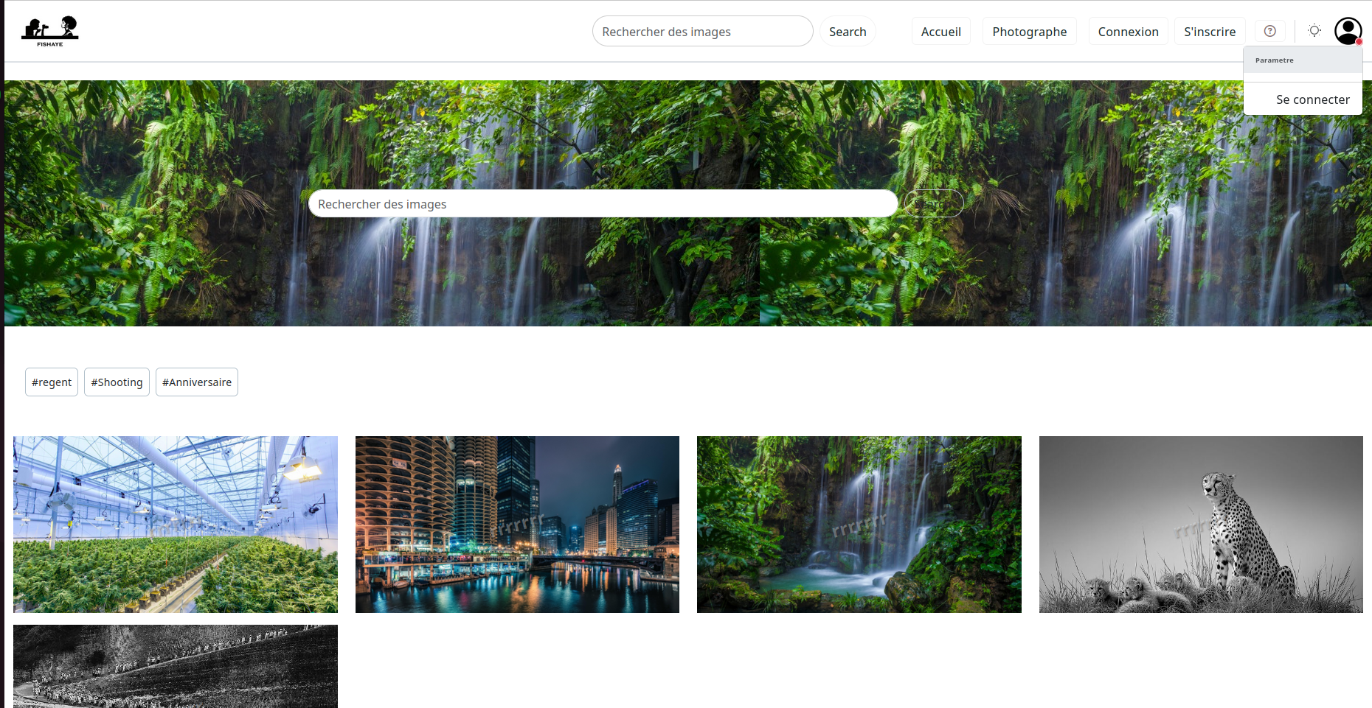
Après avoir clique sur ce bouton, le formulaire de connexion apparaît
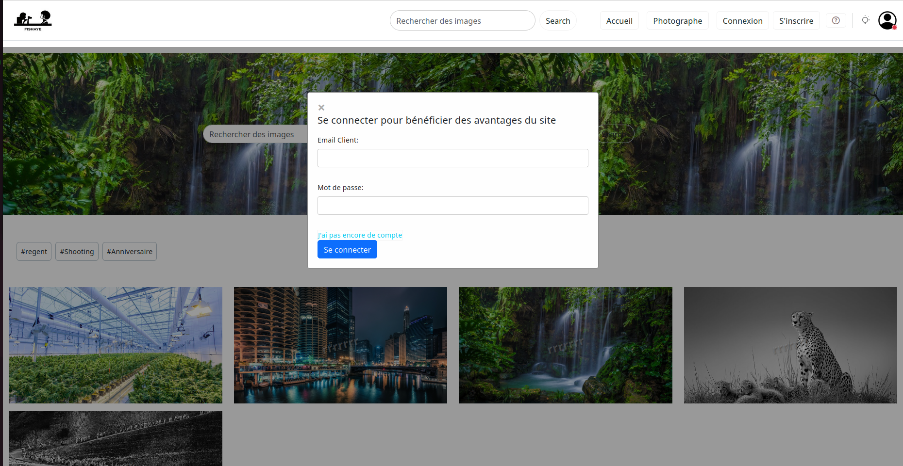
Si l’utilisateur a déjà un compte, il renseigne juste son email et son mot de passe. Comme c’est la première fois, le visiteur a ce niveau clique sur le lien « J’ai pas encore de compte » qui affiche la page d’enregistrement du client où il renseigne son nom, adresse email et un mot de passe de connexion
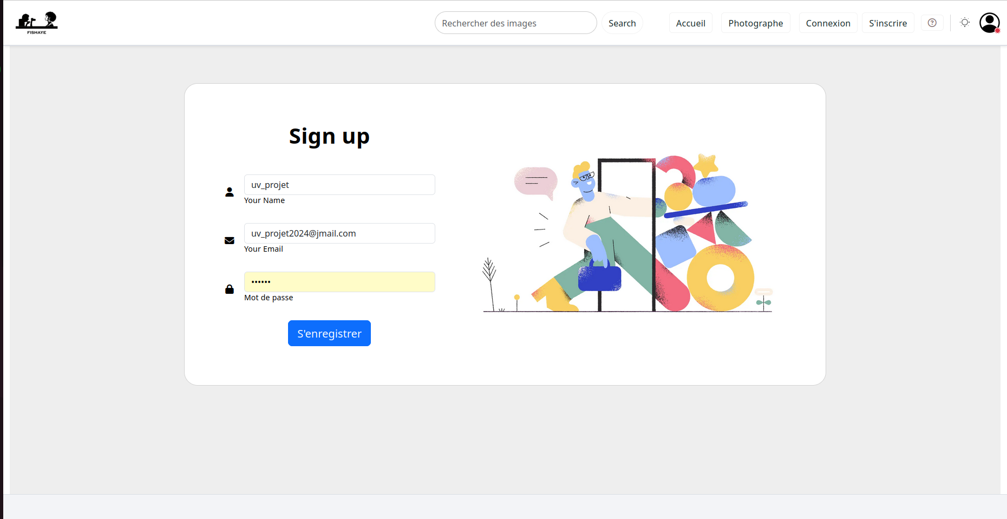
Après avoir remplit ces champs avec des informations valide, Le visiter clique sur le bouton « S’enregistrer » pour créer son compte « Client ».
A ce moment, il se connecte sur son compte client en utilisant son adresse email et son mot de passe
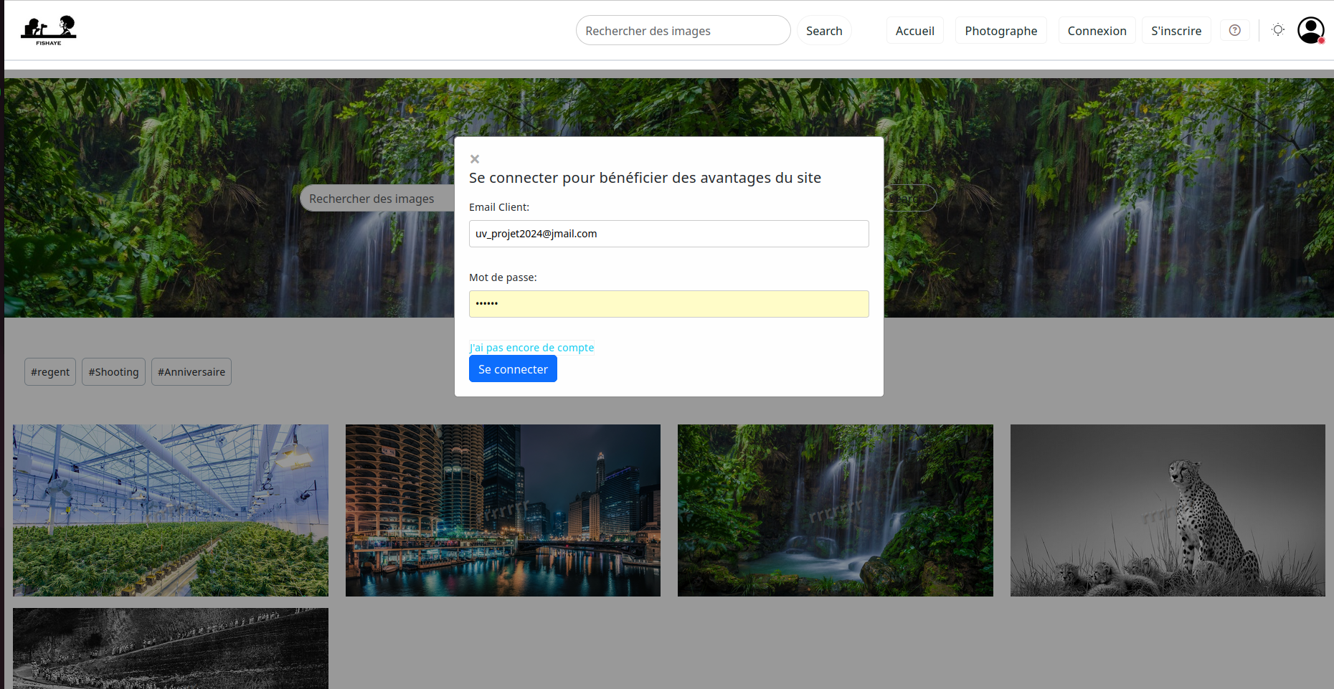
Après avoir remplit ce formulaire, il clique sur le bouton « Se connecter » pour avoir acces a son compte Client

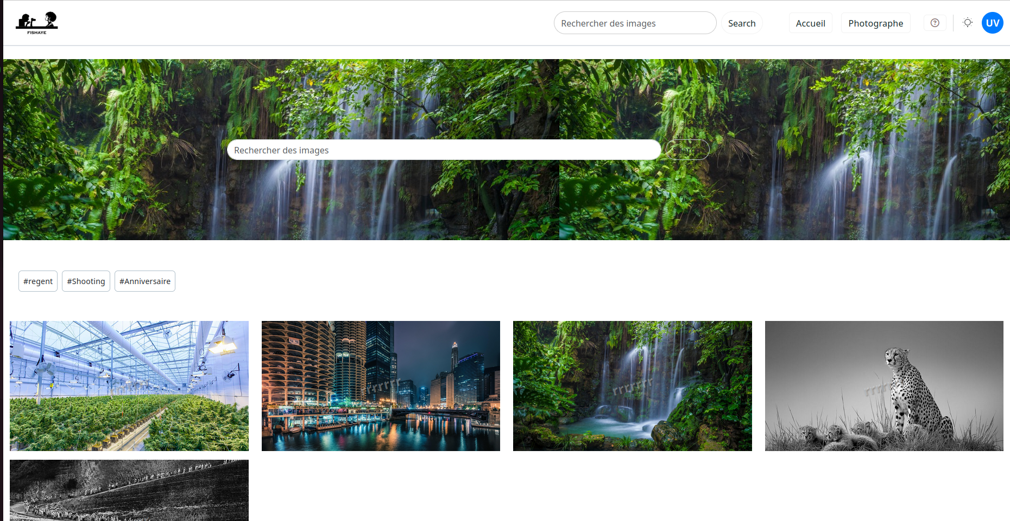
Ici le visiteur devient client et il peut effectuer toute les action lie aux clients.

SUPPORT
Après avoir parcouru c guide d’utilisation et vous avez toujours des problème de compréhension, n’ésitez pas a nous contacter pour plus d’aide ici FishAye ou appelez-nous au +237 657730825.
Pour une meilleure expériences et pour les mise a jour ultérieure, l’équipe de fishaye a besoin de vos différent avis pour améliorer et faciliter l’utilisation de la plateforme.

